Biyolojik Verilere Dayalı Olarak Sigara ve Alkol Kullanım Alışkanlıklarının Ters Mühendislik Yaklaşımıyla Tespiti (2025)
Çağla Beytur (19052504), Tahsin Melikoğlu (18052091), Ahmet Emin Satılmış (21052099) ve Tahire Gülnur Turanlı
(19052505), Matematik Mühendisliği Bölümü, Yıldız Teknik Üniversitesi, İstanbul, Türkiye

Özet—Bu çalışmada, kardiyovasküler hastalık verileri kullanılarak standart hastalık tahmini yerine; hastaların biyolojik verilerinden (tansiyon, vücut kitle indeksi, yaş vb.) yola çıkılarak sigara ve alkol gibi zararlı alışkanlıkların tespit edilip edilemeyeceği araştırılmıştır. "Ters Mühendislik" olarak kurgulanan bu problemde, dengesiz veri seti (imbalanced dataset) problemiyle karşılaşılmıştır. Random Forest ve Support Vector Machine (SVM) algoritmalarının karşılaştırmalı analizi yapılmış; veri dengesizliğini gidermek için SMOTE yöntemi uygulanmıştır. Sonuç olarak, standart Random Forest algoritması hedef kitleyi tespit etmekte yetersiz kalırken (%5.5 Recall), optimize edilmiş SVM modeli
%77.1 Duyarlılık (Recall) oranıyla en başarılı model olmuştur.

Anahtar Kelimeler—Biyolojik Belirteçler, Dengesiz Veri Seti, Random Forest, Sınıflandırma, SMOTE, Support Vector Machine (SVM), Ters Mühendislik.

Abstract— In this study, instead of standard disease prediction using cardiovascular disease data, it was investigated whether harmful habits such as smoking and alcohol consumption could be detected based on patients' biological data (blood pressure, body mass index, age, etc.). In this problem, which was designed as "Reverse Engineering," an imbalanced dataset problem was encountered. A comparative analysis of Random Forest and Support Vector Machine (SVM) algorithms was performed; the SMOTE method was applied to eliminate data imbalance. As a result, while the standard Random Forest algorithm was insufficient in identifying the target population (5.5% Recall), the optimized SVM model was the most successful model with a 77.1% Sensitivity (Recall) rate.

Keywords— Biological Markers, Unbalanced Dataset, Random Forest, Classification, SMOTE, Support Vector Machine (SVM), Reverse Engineering.

giriş
Literatürde sağlık verileri genellikle "Hastalık Tahmini" (Örn: Kalp krizi riski var mı?) amacıyla kullanılmaktadır. Ancak bu projede, probleme özgün bir boyut kazandırmak adına tersine bir yaklaşım izlenmiştir.

Problem: Hastaların beyanına ihtiyaç duymadan, sadece vücutlarında bıraktıkları biyolojik izler (Tansiyon, BMI, Nabız Basıncı) üzerinden toksik alışkanlıkları (Sigara/Alkol) tespit edilebilir mi?

Amaç: Biyolojik veriler ile yaşam tarzı alışkanlıkları arasındaki gizli örüntüleri Veri Madenciliği yöntemleriyle ortaya çıkarmaktır.

veri ön işleme

Projede Kaggle platformundan alınan "Cardiovascular Disease Dataset" kullanılmıştır [1]. 70.000 satırlık veri seti üzerinde aşağıdaki ön işleme adımları uygulanmıştır:

- Veri Temizliği

- Tıbbi olarak imkânsız olan kan basıncı değerleri (Sistolik <60 ve >240, Diyastolik <30 ve >150) ve mantıksal hatalar (Küçük tansiyon > Büyük tansiyon) veri setinden çıkarılmıştır.
- Yetişkin fizyolojisine aykırı boy (<140 cm ve >207) ve kilo (<40 kg) olan veriler temizlenmiştir.
- Modelleme yaparken tahmini değer taşımayan id sütunu silinmiştir.
- Veri setinde tekrarlayan veri satırları(duplicate) silinmiştir.

- Öznitelik Mühendisliği (Feature Engineering):

- Veri setinde yaşlar gün olarak listelenmiş olduğundan yaşları (gün / (365)) şeklinde yıla çevrilmiştir.
- Cinsiyet verisi 1-2 olarak sıralanmışken 0-Kadın, 1-Erkek olarak değiştirilmiştir.
- BMI (Vücut Kitle İndeksi): Sigara ve alkolün metabolik etkilerini yakalayabilmek için weight / (height/100) ^2 formülü ile bmi sütunu oluşturulmuştur.
- Nabız Basıncı (Pulse Pressure): Damar sertliği hakkında bilgi veren (ap_hi-ap_lo) farkı hesaplanarak pulse_pressure sütunu türetilmiştir.

- Hedef Değişken: Sigara (smoke) ve Alkol (alco) sütunları "Mantıksal VEYA" işlemi ile birleştirilerek sigara_veya_alkol adında tek bir hedef değişken oluşturulmuştur.
.
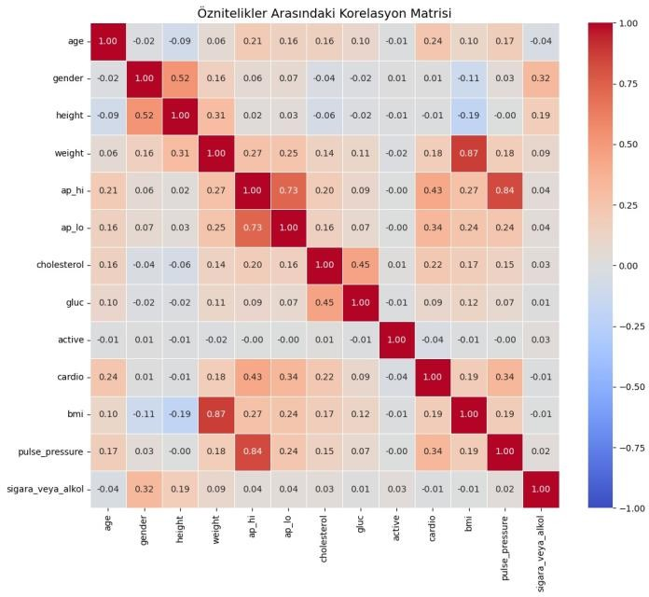

Şekil. 1. Öznitelikler arasındaki ilişkiyi gösteren korelasyon
matrisi.

Kullanilan Yöntemler

Problem bir "İkili Sınıflandırma" (Binary Classification) problemi olarak ele alınmıştır. Üç farklı senaryo test edilmiştir.
Random Forest (Temel Model): Karar ağaçları topluluğu kullanılarak, veri setinin ham haliyle eğitim yapılmıştır [2]. Random Forest + SMOTE: Veri setindeki "Kötü Alışkanlık sınıfı azınlıkta olduğu için, SMOTE (Synthetic Minority Over- sampling Technique) ile sentetik veri üretilerek eğitim seti dengelenmiştir.[4].
Support Vector Machine (SVM): Veriler StandardScaler ile ölçeklendirilmiş ve class_weight='balanced' parametresi ile ağırlıklandırılarak, veriler arasındaki karmaşık sınırları çizen SVM modeli eğitilmiştir [3].
Proje kapsamındaki tüm veri ön işleme, modelleme ve performans analizi işlemleri Python programlama dili kullanılarak gerçekleştirilmiştir. Makine öğrenmesi algoritmalarının (Random Forest, SVM) uygulanması, metriklerin hesaplanması ve veri dengeleme işlemleri için açık kaynaklı Scikit-learn [7] kütüphanesinden yararlanılmıştır. Veri manipülasyonu, temizliği ve DataFrame operasyonları için ise Pandas [8] kütüphanesinin sunduğu veri yapıları kullanılmıştır.

Deneysel sonuçlar

Modellerin performansları Accuracy (Doğruluk), Recall (Duyarlılık/Yakalama), Precision (Kesinlik) ve F1-Score metriklerine göre karşılaştırılmıştır.

TABLO 1
Model Performans Karşılaştırması

MODEL | Karmaşıklık Matrisi Değerleri
MODEL | ^{Accuracy} | ^{Recall} | Precision | F1-Score
Random Forest | 0.8755 | 0.0554 | 0.2806 | 0.0926
RF+ Smote | 0.8066 | 0.3105 | 0.2372 | 0.2689
SVM | 0.7150 | 0.7710 | 02544 | 0.3826

- Doğruluk Tuzağı (Accuracy Paradox): Standart Random Forest modeli %87,5 doğruluk oranına ulaşsa da, riskli grubu tespit etme başarısı (Recall) sadece %5,5'te kalmıştır. Model çoğunluk sınıfını ezberlemiştir.
- "SMOTE tekniği ile veri dengesizliği giderilerek Random Forest modelinin yakalama başarısı (Recall) %5,5'ten %31,1'e yükseltilmiştir. Ancak veri setindeki yoğun biyolojik örtüşme nedeniyle, tek başına veri çoğaltma işlemi nihai başarı için yeterli olmamıştır.
- Sınıf ağırlıklandırma ve standardizasyon işlemi uygulanmış SVM modeli, genel doğruluktan ödün vererek (Accuracy %71.5), projenin temel amacı olan risk grubunu tespit etme başarısını %77,1 Recall oranına yükseltmiştir. RF modeline kıyasla yakalama başarısındaki bu 14 katlık artış, SVM'in biyolojik verilerdeki karmaşık ve lineer olmayan ilişkileri (nonlinear relationships) çözmekte çok daha başarılı olduğunu göstermektedir.
- Tüm modellerde Kesinlik (Precision) değerinin %24-%28 bandında kalması beklenen bir durumdur. Bunun temel nedeni, biyolojik örtüşmedir. Sigara ve alkol kullanmadığı halde yüksek tansiyon veya BMI değerine sahip olan sağlıklı bireyler, model tarafından "riskli" olarak sınıflandırılabilmektedir (False Positive). Tıbbi tarama ve risk analizi projelerinde, potansiyel bir vakayı kaçırmamak (Yüksek Recall) öncelikli olduğundan, SVM modelinin performansı "Kötü Alışkanlık Tespiti" problemi için en uygun çözüm olarak belirlenmiştir.

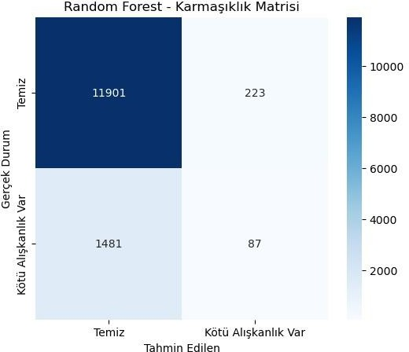
Şekil. 2. Rondom Forest Karmaşıklık Matrisi.

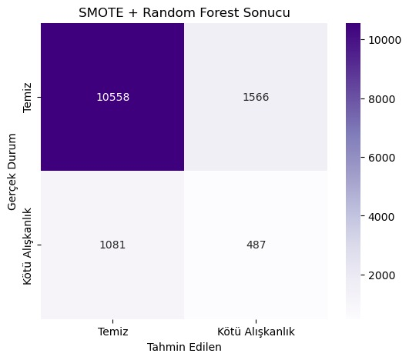

Şekil. 3. RF + SMOTE Karmaşıklık Matrisi.

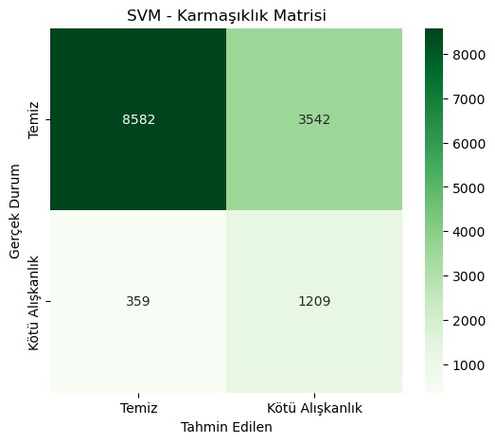
Şekil. 4. SVM (Dengeli) Karmaşıklık Matrisi

SVM'in (sağdaki) doğru tespit sayısındaki artış dikkat
çekicidir.

Tartişma

Bu projede, biyolojik ve fiziksel verilerin ters mühendislik yaklaşımıyla işlenmesi sonucunda, sigara ve alkol gibi zararlı alışkanlıkların insan vücudunda bıraktığı izlerin makine öğrenmesi ile tespit edilebilirliği araştırılmıştır. Proje kapsamında geliştirilen modellerin başarısını etkileyen en önemli faktörler, Feature Importance (Öznitelik Önem) Düzeyi) analizi ile incelenmiştir. Bu analiz, modelin bir kişiye "Kötü Alışkanlığı Var" veya "Yok" derken hangi biyolojik veriye ne kadar ağırlık verdiğini göstermektedir.

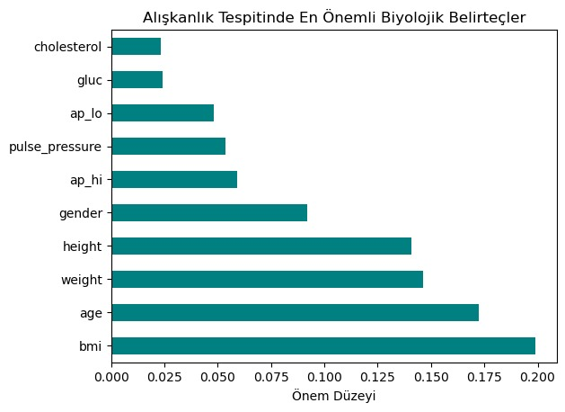
Şekil.6. Kötü alışkanlık tespitinde modellerin en çok dayandığı biyolojik belirteçler.

Grafikte de görüldüğü üzere, sigara ve alkol kullanımını tespit etmede en kritik rolü Vücut Kitle İndeksi (BMI) ve Yaş (age) oynamaktadır [6]. Bu durum tıp literatürü ile uyumludur; zira uzun süreli sigara ve alkol kullanımı metabolizmayı yavaşlatarak kilo alımına ve vücut kompozisyonunun bozulmasına (yüksek BMI) yol açmaktadır. Ayrıca yaş ilerledikçe bu alışkanlıkların vücuttaki kümülatif etkisi daha belirgin hale gelmektedir.Tansiyon değerlerinin (ap_hi, ap_lo, pulse_pressure) de önemli ancak BMI ve yaşa göre ikincil derecede etkili olduğu görülmüştür. Kolesterol ve glikoz seviyelerinin ise bu veri setinde ayırt edici özelliklerinin daha düşük olduğu saptanmıştır.Modellerimizin Precision (Kesinlik) değerlerinin %25-29 bandında kalmasının temel nedeni de bu biyolojik örtüşmedir. Sigara/alkol kullanmadığı halde genetik veya beslenme faktörleri nedeniyle yüksek BMI veya tansiyona sahip bireyler (False Positive) modelin yanılmasına neden olmaktadır. Ancak SVM modelinin %77'lik yüksek yakalama oranı (Recall), bu biyolojik izlerin tarama amaçlı kullanım için yeterince güçlü olduğunu kanıtlamaktadır.

SONUÇ
Bu proje kapsamında yapılan "Ters Mühendislik" çalışması göstermiştir ki; hastaların beyanına gerek kalmadan, sadece biyolojik verilerine (Tansiyon, Yaş, BMI vb.) bakılarak kötü alışkanlıkları %77 oranında tespit edilebilmektedir. Standart makine öğrenmesi algoritmaları (Random Forest) dengesiz verilerde yetersiz kalırken, SVM algoritması ve Dengeleme Teknikleri (SMOTE/Class Weight) kullanıldığında gizli biyolojik izler başarılı bir şekilde saptanabilmektedir.

References

- S. Ulianova, "Cardiovascular Disease Dataset," Kaggle.com, 2019. [Online]. Available:
https://www.kaggle.com/datasets/sulianova/cardiovascular-disease-dataset.
[Erişim Tarihi: 22 Aralık 2025].
- L. Breiman, "Random Forests," Machine Learning, vol. 45, no. 1, pp. 5-
32, 2001.
- C. Cortes ve V. Vapnik, "Support-vector networks," Machine Learning,
vol. 20, no. 3, pp. 273-297, 1995.
- N. V. Chawla, K. W. Bowyer, L. O. Hall, ve W. P. Kegelmeyer, "SMOTE: Synthetic Minority Over-sampling Technique," Journal of Artificial Intelligence Research, vol. 16, pp. 321-357, 2002.
- World Health Organization (WHO), "A global brief on hypertension: silent killer, global public health crisis," WHO Press, Geneva, 2013.
- F. E. Harrell Jr, Regression Modeling Strategies: With Applications to Linear Models, Logistic and Ordinal Regression, and Survival Analysis. Springer, 2015.
- F. Pedregosa et al., "Scikit-learn: Machine Learning in Python," Journal of Machine Learning Research, vol. 12, pp. 2825-2830, 2011.
- W. McKinney, "Data Structures for Statistical Computing in Python," in Proceedings of the 9th Python in Science Conference, vol. 445, pp. 51-56

